Name + Vorname : 19.09.2018

Kapitel 1 : Schreiben
.......... / 15 Pkte

Du bist seit 3 Wochen in deiner neuen Schule. Du schreibst deiner Oma eine E-Mail. Gib Informationen über :

- deinen neuen Freund (Steckbrief)
- deine Schule (Räume, Lehrer, Stundenplan, ...)

Steckbrief
Name : Lukas Familie : 1 Schwester + 1 Bruder
Alter : 12 Tiere : Hund
Wohnort : Corpataux Hobbys : Fussball, Musik, fernsehen

Variiere den Wortschatz und die Satzstruktur, brauche Konnektoren (aber, und, zuerst, dann, ...) und mach Inversionen.

 | 5 Punkte | 4 Punkte | 3 Punkte | 2 Punkte | 1 Punkt | 0 Punkte
Aufgaben-bewältigung | Völlig angemessen | Grösstenteils angemessen | Angemessen | Nur teilweise angemessen | Kaum angemessen | Nicht angemessen
 | 5 Punkte | 4 Punkte | 3 Punkte | 2 Punkte | 1 Punkt | 0 Punkte
Kommunikative Gestaltung | Völlig angemessen | Grösstenteils angemessen | Angemessen | Nur teilweise angemessen | Kaum angemessen | Nicht angemessen
 | 5 Punkte | 4 Punkte | 3 Punkte | 2 Punkte | 1 Punkt | 0 Punkte
Formale Richtigkeit | Keine oder nur vereinzelte Fehler, die die Kommunika-tion nicht stören | Einige Fehler, die die Kommunikation kaum stören | Fehler, die die Kommunikation stören | Viele Fehler, die die Kommunikation erheblich erschweren | Der Text ist kaum verständlich | Der Text ist nicht verständlich

Notenmassstab

Punkte | Note |  | Punkte | Note |  | Punkte | Note
15 | 6 |  | 9 | 4 |  | 3 | 2
14 | 5.7 |  | 8 | 3.7 |  | 2 | 1.7
13 | 5.3 |  | 7 | 3.3 |  | 1 | 1.3
12 | 5 |  | 6 | 3 |  | 0 | 1
11 | 4.7 |  | 5 | 2.7
10 | 4.3 |  | 4 | 2.3
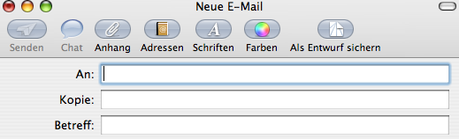

Liebe Oma,

